Die „Worker Wheels“ oder der AkMo (Arbeitskreis Moped)
die Motorradgruppe der IGM Erlangen.
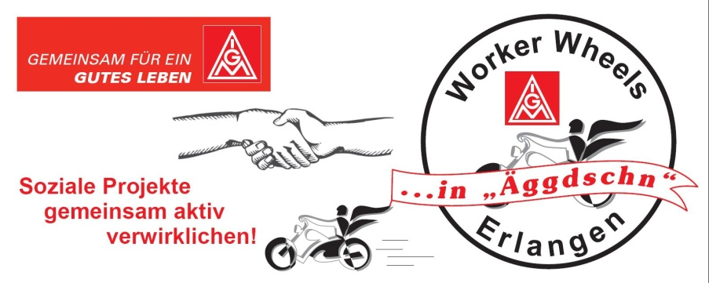
Wir hatten die Idee zu unserer Gründung am 5.September 2009 als wir zu einer Sternfahrt nach Frankfurt mit 22 IGMetallern/innen aus Erlangen aufbrachen um an der Kampagne „gemeinsam für ein gutes Leben“ teilzunehmen. Dort trafen wir uns mit noch 450 IGM-Bikern die von den Worker Wheels Deutschland zu einer Sternfahrt aufgerufen wurden. Diese Fahrt durch Frankfurt wurde von der Polizei begleitet und führte durch das Bankenviertel, der gesamten Innenstadt bis zur Commerzbank Arena. Ein absolutes Erlebnis.
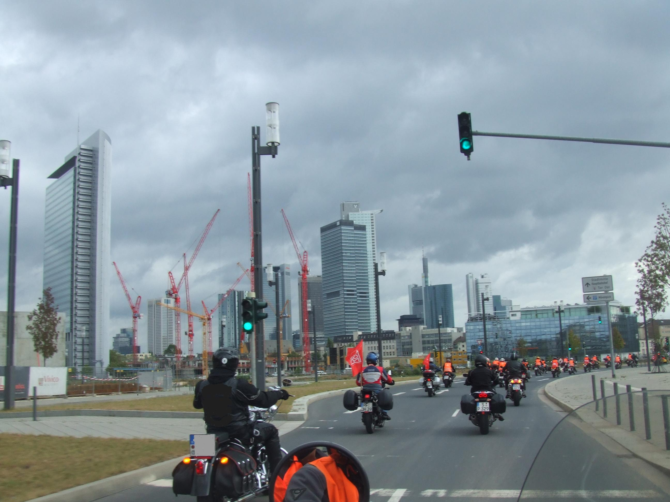
Anfahrt auf das Frankfurter Bankenviertel
Dort nahmen wir mit mehr als 40.000 anderen Gewerkschaftern an einer sehr guten Veranstaltung teil. Nach Beendigung fuhren wir bei strömenden Regen wieder quer durch Frankfurt nach Bad Orb in die dortige IGM-Bildungsstätte zum Feiern und Übernachtung. Als wir am Abend bei einem Bierchen zusammensaßen kam uns dann die Idee diese Gruppe zu gründen. Mit folgenden Aufgaben:
Einmal im Jahr ein soziales Projekt, das mit Kindern oder Jugendlichen zu tun hat, verwirklichen.
- Belegschaften in Not zu unterstützen
- Streikunterstützung
- Kampagnen der IGM zu unterstützen
- Öffentlichkeitsarbeit für die IGM
- Natürlich auch viel Spaß beim Feiern und gemeinsamen Ausfahrten und Treffen.
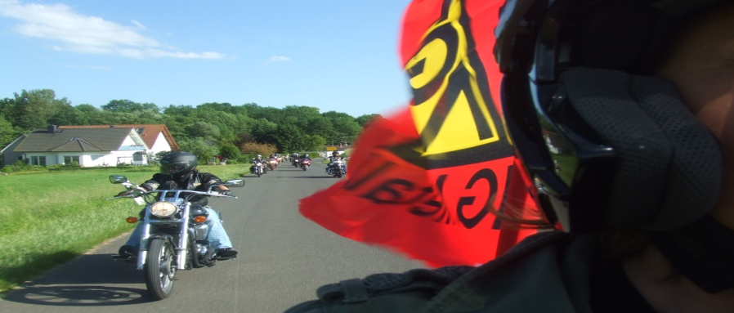
Ausfahrt nach einer Brotzeit aus dem Hof der Familie Lurz in Medlitz/Rattelsdorf
Ausfahrten haben wir natürlich auch schon einige gemacht und auch dieses Jahr wieder viel vor. Bisher haben wir im Mai 2010 das „Toyrun“, zu Gunsten der Erlanger Kinderkrebsstation, mit 1085€ unterstützt. Die wir innerhalb der IGM in Erlangen und in Betrieben gesammelt hatten.
Unser momentanes soziales Projekt ist die Grundschule in der Brucker Lache(Lauseiche). Dort wollen wir mit dem dortigen Elternbeirat, der Lehrer und natürlich den Kindern, Teile der sehr maroden Außenanlagen teilweiße wieder instand setzen und umgestalten. Natürlich wäre noch sehr viel mehr zu tun. Einweihen möchten wir das Ganze mit einem Schulfest das voraussichtlich am 8.Juli stattfinden wird. Für dieses Projekt brauchen wir natürlich noch Sponsoren, aber auch Sachspenden in jeder Form wie man sie zum Beispiel für diese beiden Anlagen brauchen könnte. Infos und Spendenmöglichkeit am Marktstand.
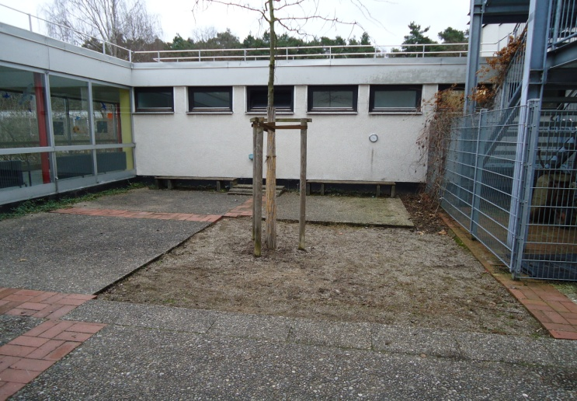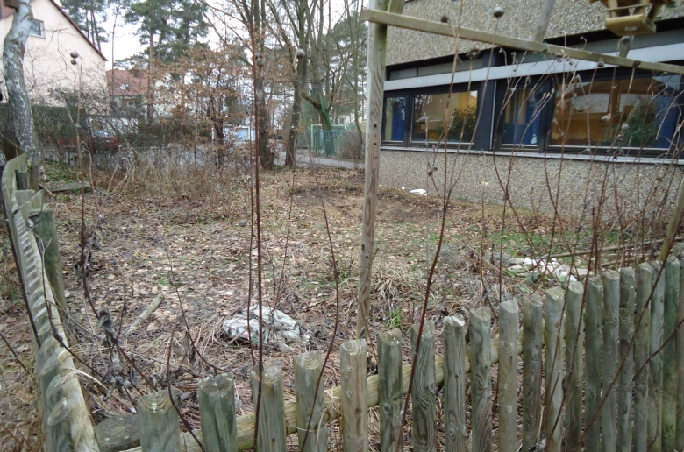
Ein Innenhof, soll zum Klassenzimmer im Freien umfunktioniert werden. Den Schulgarten wollen wir umgestalten und wieder schöner/brauchbar machen.
RCH1
( Roadcaptain Heinz)
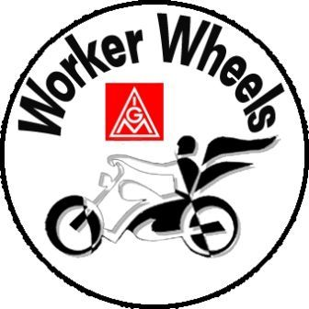
http://netkey40.igmetall.de/homepages/erlangen/akmo.html
http://netkey40.igmetall.de/homepages/netzwerk_bmb/start.html

